O‘ZBEKISTON RESPUBLIKASI HARBIY XAVFSIZLIK VA
MUDOFAA UNIVERSITETINING

AXBOROT-KOMMUNIKATSIYA TEXNOLOGIYALARI VA HARBIY ALOQA INSTITUTI

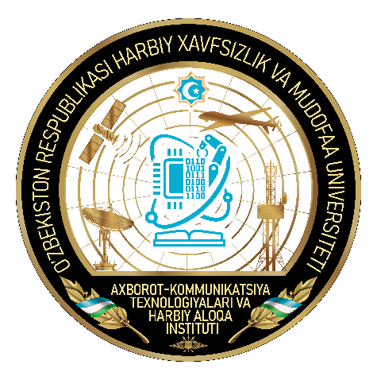

Axborot tizimlari
va texnologiyalari ixtisosligi bitiruvchilari uchun

SAVOL-JAVOB TO‘PLAMI

TOSHKENT – 2025
№ | Fan (Bob)
1 | Hardware (Mikrokontrollerlar)
2 | Software va Algoritmlar (DSA)
3 | Python Dasturlash Tili
4 | Sun’iy Intellekt (AI)
5 | Uchuvchisiz Uchish Apparati (Dron)
6 | Tarmoq Texnologiyalari (Network)
7 | DevOps
8 | Web Dasturlash
9 | Videokonferensiya Tizimlari
10 | Kompyuter Grafikasi & Videomontaj

